ŠIAULIŲ „DERMĖS“ MOKYKLA
IKIMOKYKINIO UGDYMO SKYRIUS

PROJEKTO „AUGU SAUGUS IR ATSAKINGAS“

Komandos „Žirniukai“
sausio mėnesio veiklų aprašymas

Temos pristatymas „PĖSČIOJO EISMO DALYVIO PAREIGOS, EISMO TAISYKLES ŽINOSI – NIEKO KELYJE NEBIJOSI“ priešmokyklinukams buvo pradėtas pažintimi su Kake Make. Aptarti ir įvertinti filmukai „Kakė Makė mokosi saugaus eismo taisyklių. Ką pasakė Kakė Makė?“:
https://www.youtube.com/watch?v=JdGCV2xHnRw,
https://www.youtube.com/watch?v=blA-JmmiY-8.

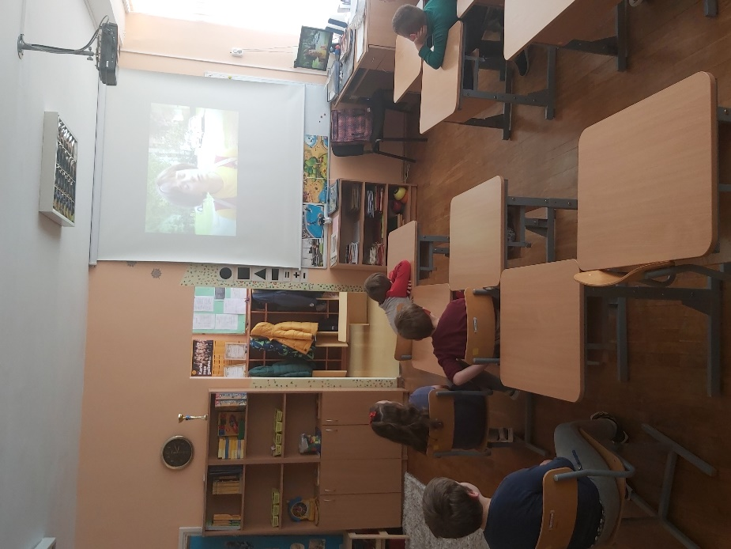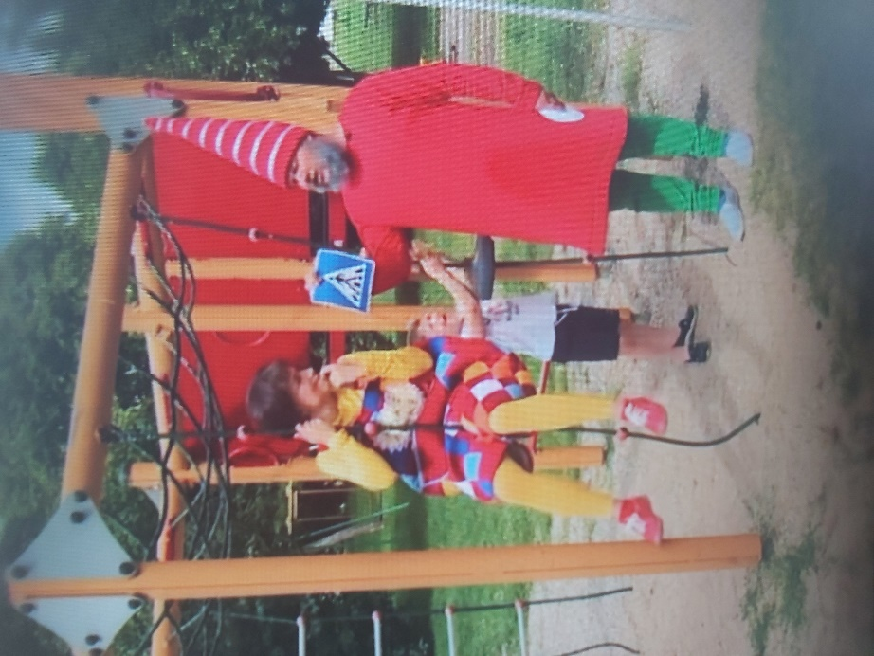

Tam tikri momentai pristatyti filmuko „Pėstieji vis dar užmiršta, kad turi ne tik teises, bet ir pareigas“ https://www.youtube.com/watch?v=Hr1rv9G4rKk

Kitos dienos popietę vaikai drauge su pedagoge skaitė ir analizavo Flinto leidyklos leidinį „Aš saugus gatvėje“ ir Lietuvos automobilių kelių direkcijos prie susisiekimo ministerijos išleistą „Saugokime vieni kitus kelyje“. Aptarė pasakos pagrindinių herojų Joniuko, Grytutės ir Raudonkepuraitės elgesį kelyje. Taip priešmokyklinukai pakartojo pagrindines pėsčiųjų pareigas: prisiminė kelio ženklą „Pėsčiųjų perėja“, pakartojo šviesoforo spalvų reikšmes, išsiaiškinome, kaip saugiai pereiti į kitą gatvės pusę išlipus iš autobuso.
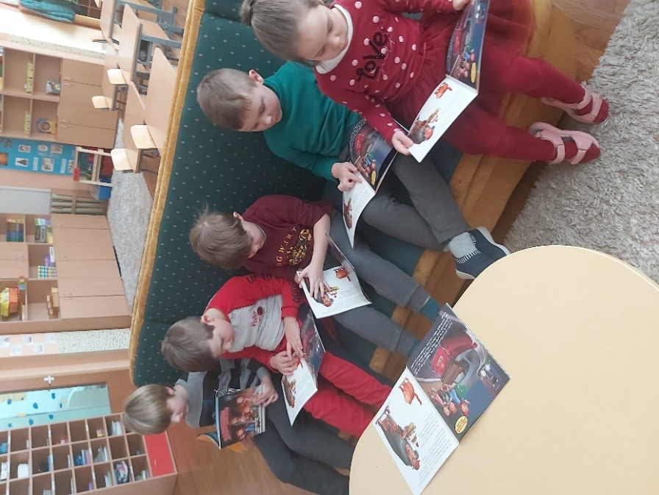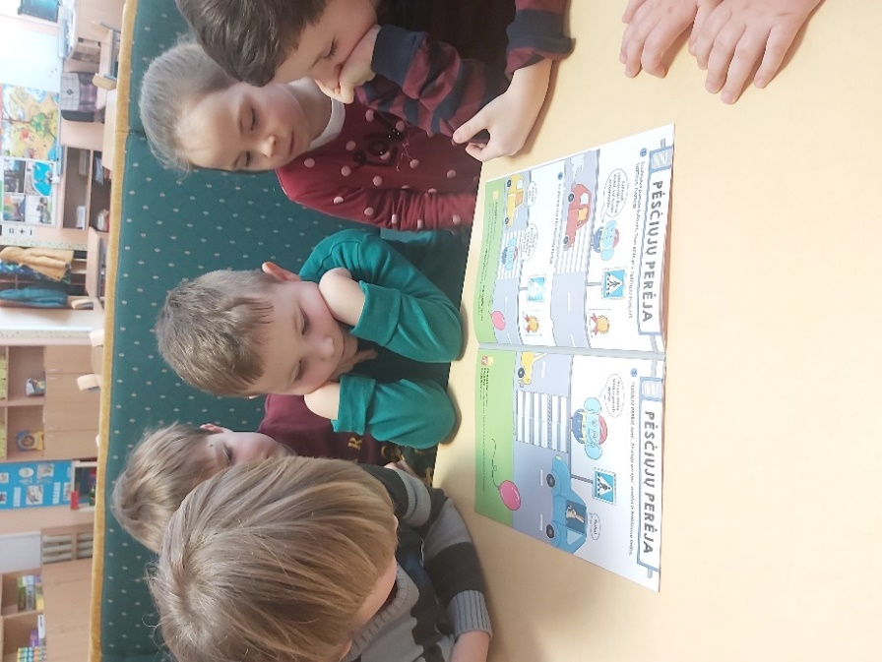

Įvertinta atšvaitų, liemenių paskirtis ir būtinybė tamsiuoju paros metu. Vaikai praktiškai mokėsi, kaip ir kur taisyklingai užsidėti atšvaitus. Mažieji pėstieji savo striukes papuošė atšvaitais, kad kelyje, eidami su artimaisiais, būtų matomi ir jaustųsi saugiai.

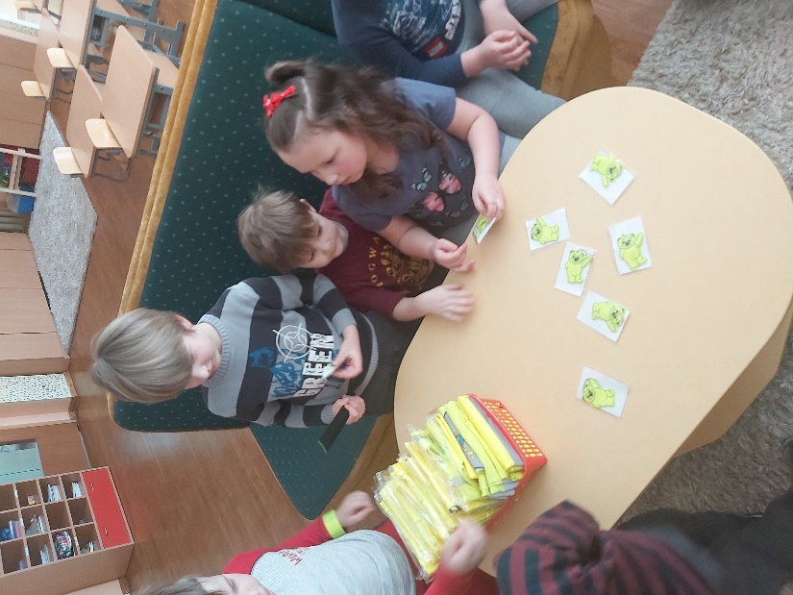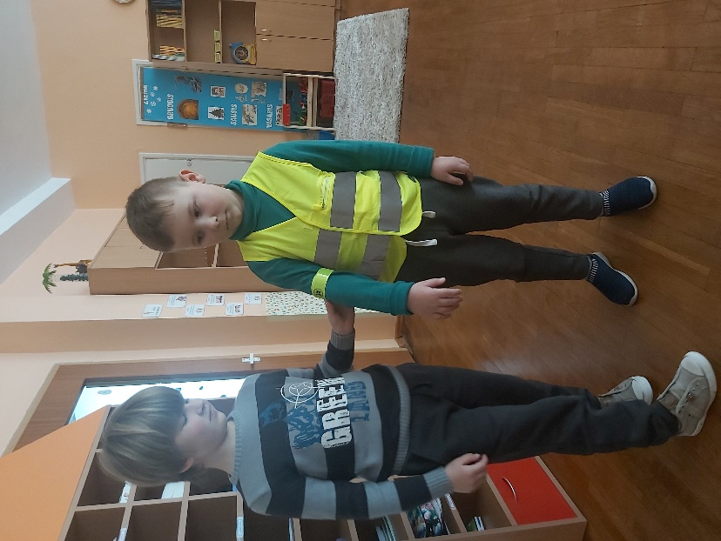

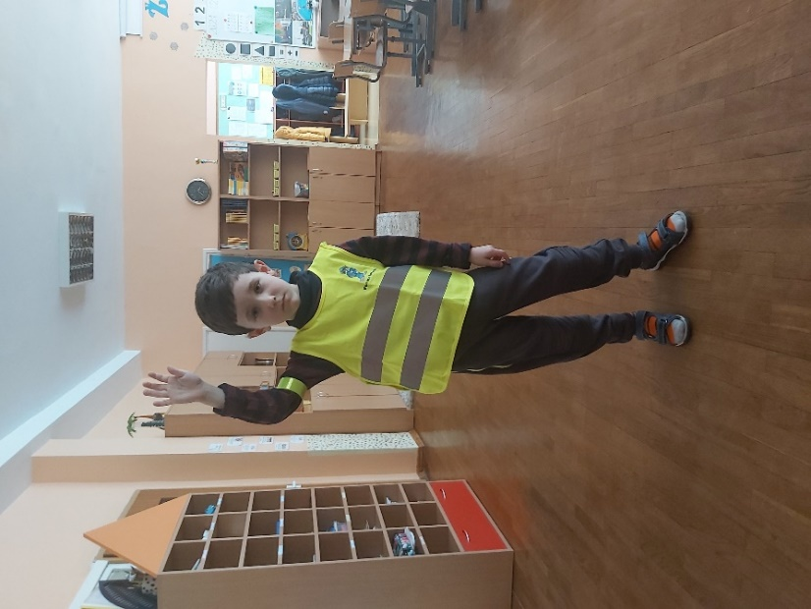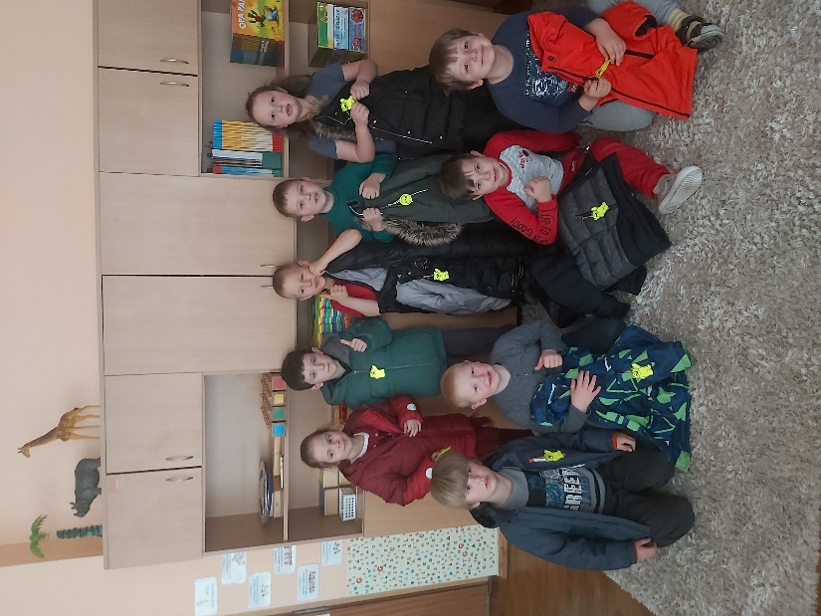

Kūrybinių dirbtuvių metu grupėje atsirado stilizuota gatvė su perėja. Vieni vaikai virto vairuotojais, kiti pėsčiaisiais. Taip dar kartą pakartojome saugaus ėjimo per perėją taisykles, formavomės įprotį, prieš žengiant į gatvę, nepamiršti apsidairyti „iš pradžių į kairę, paskui į dešinę ir tik įsitikinus, kad automobiliai sustoję, eiti per gatvę“. Smagus improvizuotas žaidimas suteikė ne tik daug džiugių emocijų, bet ir padėjo formuoti saugaus ir atsakingo pėsčiojo nuostatas.

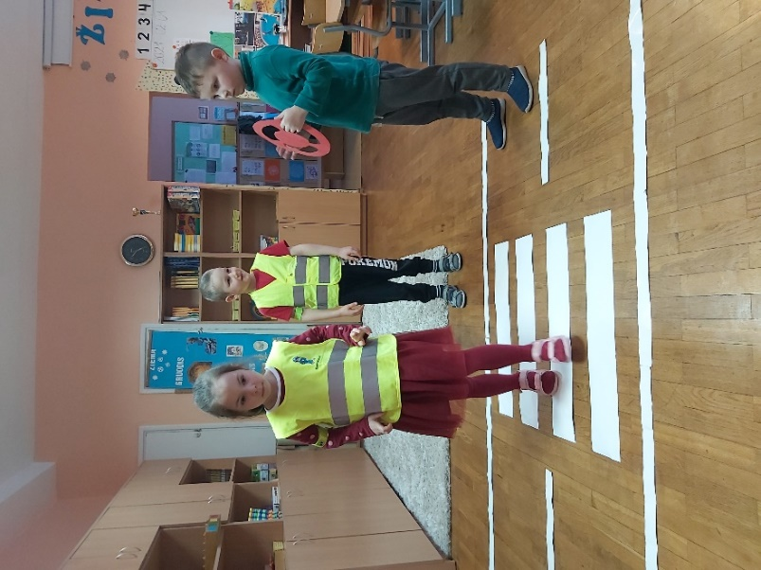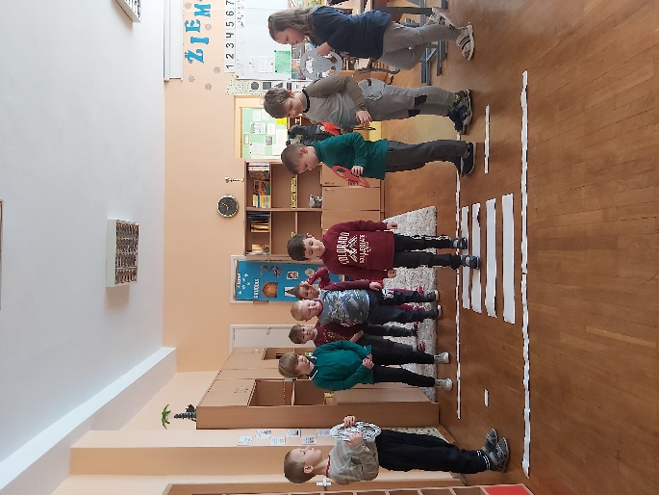
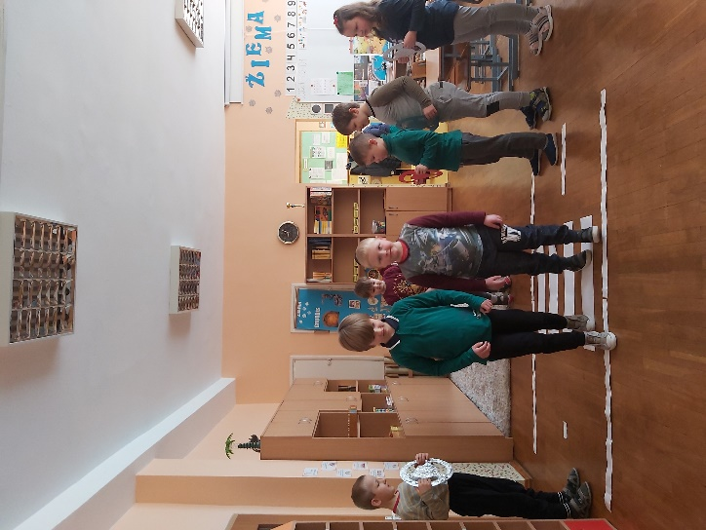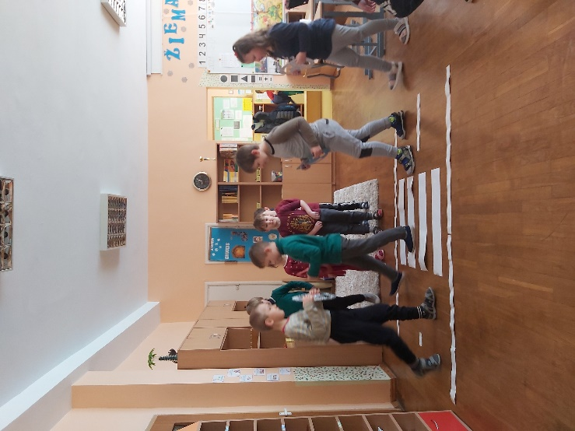

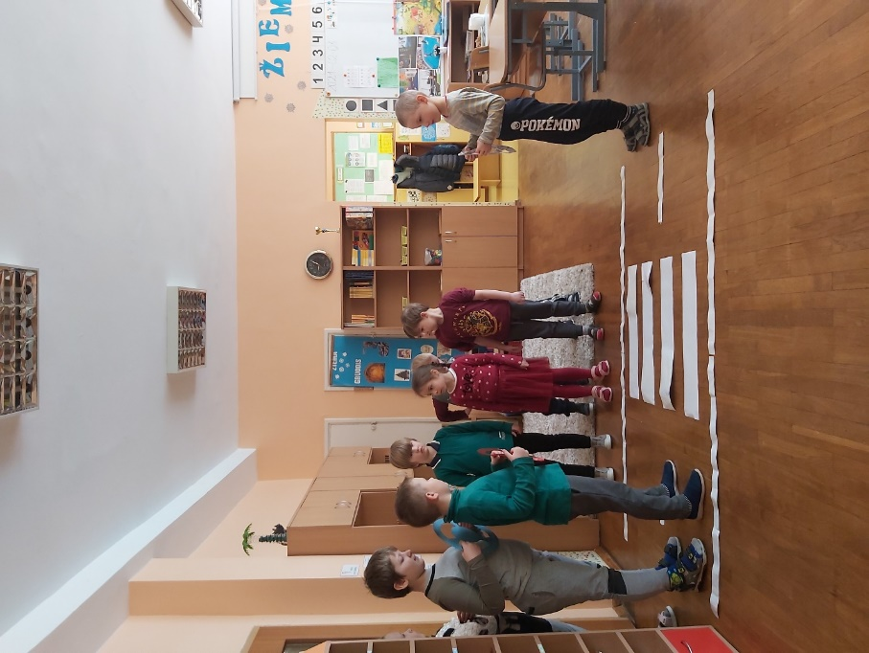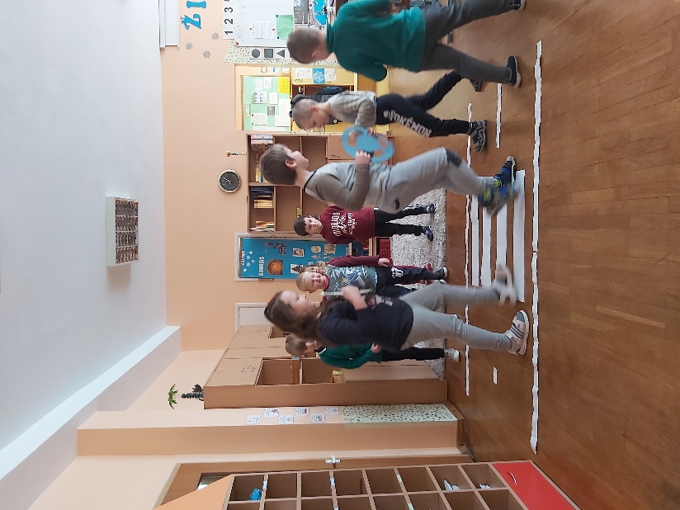

Priešmokyklinio ugdymo mokytoja Kristina Kvietkuvienė

